**2 0 2 5 04 10|** **中** **三** **班**



Daily life

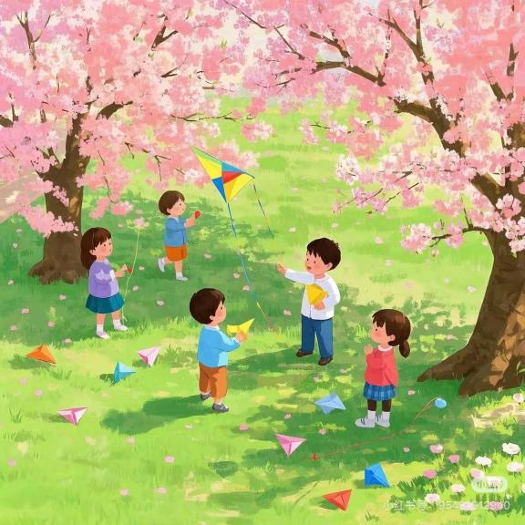

阶段课程：春天来了

关键活动：春天在哪里 春天毅行

**「** **来园情况** **」**

今日星期四，本班共有22人，21人来园，1人请假。

**今日餐点：**

◎早点：鲜牛奶、口袋面包。

◎午餐：玉米片饭、芦笋炒虾仁、上汤娃娃菜、番茄土豆汤。

◎午点：青菜面片汤。

◎水果：梨子、火龙果。

**「** **日** **常** **生** **活** **观** **察** **」**

|  |  |  |  |  |  |  |  |
| --- | --- | --- | --- | --- | --- | --- | --- |
| 序号 | **姓名** | **自主签到** | **集体活动** | **午饭情况** | **午睡情况** | **午点情况** | **大便情况** |
| 1 | 杨奕 | ☆ | ☆ | ☆ | ☆ | ☆ |  |
| 2 | 邹枔安 | ☆ | ☆ | ☆ | ☆ | ☆ |  |
| 3 | 谈嘉洛 | ☆ | ☆ | ☆ | ☆ | ☆ |  |
| 4 | 穆紫琪 | ☆ | ☆ | 请假 |  |  |  |
| 5 | 孔奕昕 | 请假 |  |  |  |  |  |
| 6 | 郭宸希 | ☆ | ☆ | ☆ | ☆ | ☆ |  |
| 7 | 奚子甯 | ☆ | ☆ | ☆ | ☆ | ☆ |  |
| 8 | 吴 优 | ☆ | ☆ | ☆ | ☆ | ☆ |  |
| 9 | 郑袁一 | ☆ | ☆ | ☆ | ☆ | ☆ |  |
| 10 | 刘宸硕 | ☆ | ☆ | ☆ | ☆ | ☆ |  |
| 11 | 黄赫然 | ☆ | ☆ | ☆ | ☆ | ☆ |  |
| 12 | 高嘉豪 | ☆ | ☆ | ☆ | ☆ | ☆ |  |
| 13 | 袁宇恩 | ☆ | ☆ | ☆ | ☆ | ☆ |  |
| 14 | 李锦熙 | ☆ | ☆ | ☆ | ☆ | ☆ |  |
| 15 | 范景铭 | ☆ | ☆ | ☆ | ☆ | ☆ |  |
| 16 | 王元熙 | ☆ | ☆ | ☆ | ☆ | ☆ |  |
| 17 | 张慕礼 | ☆ | ☆ | ☆ | ☆ | ☆ |  |
| 18 | 滕梓皓 | ☆ | ☆ | ☆ | ☆ | ☆ |  |
| 19 | 晁嘉佐 | ☆ | ☆ | ☆ | ☆ | ☆ |  |
| 20 | 邵芃宇 | ☆ | ☆ | ☆ | ☆ | ☆ |  |
| 21 | 李显一 | ☆ | ☆ | ☆ | ☆ | ☆ |  |
| 22 | 包栩哲 | ☆ | ☆ | ☆ | ☆ | ☆ |  |

自主签到：能找到自己的姓名学号，自主搭建木头积木☆

集体活动：能够中集体活动中认真倾听，积极举手发言。☆

午餐情况：能够独立把饭菜吃完☆

午睡情况：能够在13:00前入睡☆

午点情况：能够独立把午点吃完☆

**「** **区域游戏** **」**

区域游戏开始了，小朋友们自主选择区域游戏，一起来看看他们都玩了些什么吧！

|  |  |  |
| --- | --- | --- |
| C:/Users/lulu/OneDrive/桌面/4.10/IMG_2678.JPGIMG_2678  洛洛和小包包在音乐区表演唱歌，小包包帮忙伴奏！ | C:/Users/lulu/OneDrive/桌面/4.10/IMG_2679.JPGIMG_2679  皓皓和李显一在自然角给植物浇水，并观察植物的生长变化。 | C:/Users/lulu/OneDrive/桌面/4.10/IMG_2680.JPGIMG_2680  然然和饼饼在桌面建构玩插塑游戏，饼饼还插塑了一把枪！ |
| C:/Users/lulu/OneDrive/桌面/4.10/IMG_2684.JPGIMG_2684  小包包和佐佐在益智区一起玩四色游戏，他们边玩边讨论如何快速游戏。 | C:/Users/lulu/OneDrive/桌面/4.10/IMG_2685.JPGIMG_2685  芊芊在益智区玩俄罗斯方块的游戏，瞧，不一小会儿他就已经拼了一半了呢！ | C:/Users/lulu/OneDrive/桌面/4.10/IMG_2686.JPGIMG_2686  洛洛在图书角找了我一本喜欢的绘本，认真的翻看起来！ |

**「户外游戏篇」**

今天周四，我们不混班，我们班的户外游戏区是在前操场的皮球区，孩子们兴高采烈的拿起皮球，有的在练习拍球，有的在练习投篮，还有的在地上滚球，玩心极了！

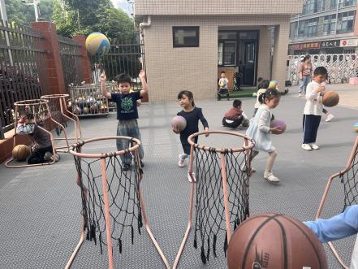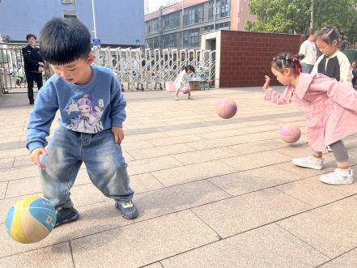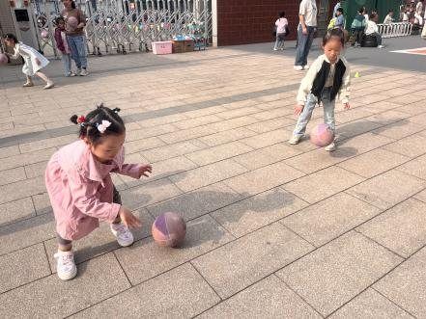

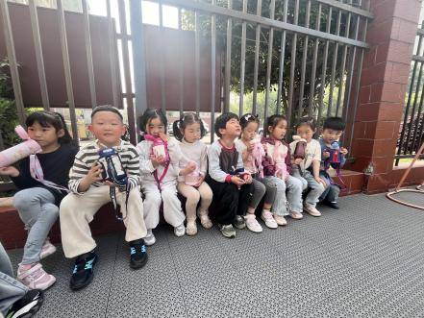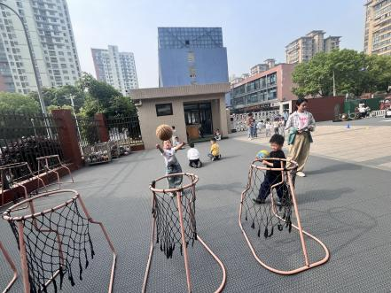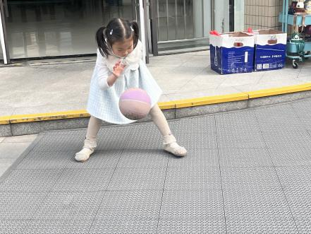

**「学习篇-数学“给春天的信”」**

这是一节关于数量感知的数学活动。活动中涉及到知识点有：感知9以内的数量、数字9的实际意义以及数物匹配。本次活动中的涉及的数物匹配与以往不同，它的卡片是以接龙的形式排列，因此需要根据前后卡片上的数字或者实物来进行推理空白处要填写的点的数量，对于幼儿来说有一定的难度，但同时可以培养幼儿的逻辑思维能力。活动中以游戏的形式开展，同时借助“春天的景色”和“寄信”这两个情景来激发幼儿的学习兴趣，让幼儿在游戏中运用多种方式感知9以内的数量，并让幼儿体会到数学活动的乐趣。

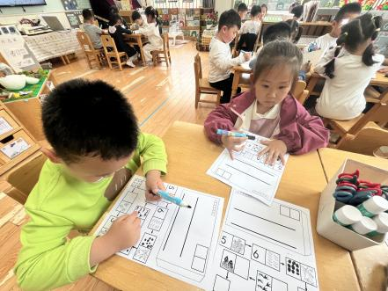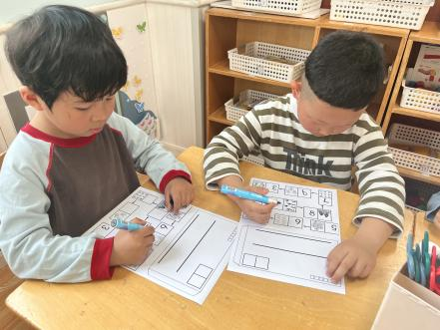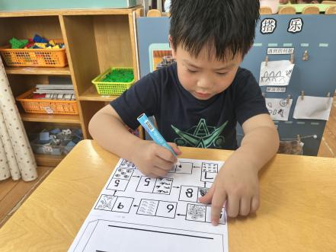

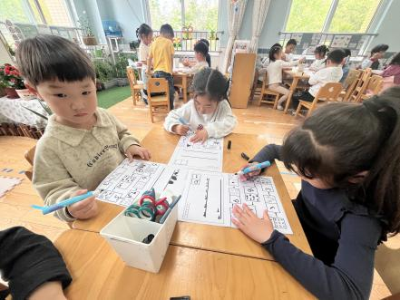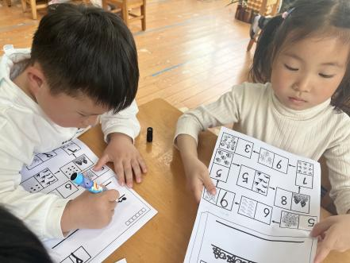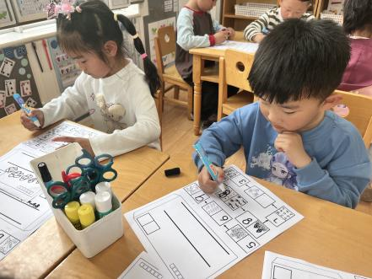

**「温馨提示」**

1.请家长检查孩子的指甲是否需要修剪！

2.最近天气炎热，请家长给孩子穿适量衣服。